LES PASSÉJAÏRES DE VARILHES MÉMOIRE D’ITINÉRAIRE
FOIX n° 39
Commune de départ et dénomination de l’itinéraire :
- Brassac – Parking de la salle polyvalente – La boucle de Brassac

Date, animateur(trice), nombre de participants (éventuel) :
- 28.01.2009 – M. Souleils - 06.01.2010 – M. Brulle
- 26.03.2011 – M. Brulle - 12.03.2016 – M. Buc – 38 participants
- 24.06.2017 – P. Emlinger – 10 participants
- 10.02.2018 – Y. Buosi – 21 participants (Reportage photos)
- 30.03.2019 – Y. Buosi – 35 participants (Reportage photos)
- 29.09.2021 – P. Emlinger – 13 participants (Reportage photos)
- 29.01.2022 – Y. Buosi – 23 participants

L’itinéraire est décrit sur les supports suivants :
- Office de tourisme du Pays de Foix/Varilhes – Balades et randonnées de la Barguillère au Plantaurel – Editions de 2016 et 2017 – Balade n° 2 – Pages 14 et 15.
- La fiche ci-dessus figure sur plusieurs sites dont celui de la mairie de Serres-sur-Arget : http://serres-sur-arget.fr/wp-content/uploads/2018/04/boucle_de_brassac.pdf

Classification, temps de parcours, dénivelé positif, distance, durée :
- Promeneur – 2h30 – 200 m – 7 km - ½ journée Indice d’effort : 30 
Balisage : Alternance de flèches et de balises jaunes plus ou moins fréquentes, en plus ou moins bon état (Constat de novembre 2019 et de janvier 2022).
Particularité(s) :
- Cette balade, autrefois décrite, ne figure plus dans les éditions 2018 et 2020 du topo-guide de l’office de tourisme.
- 25 % du parcours sur route asphaltée
Site ou point remarquable :
- La fontaine de Cazals (Vaut le petit détour)
- Le village de Bénac à la belle saison et ses mannequins "du temps jadis"
Trace GPS : Oui

Distance entre la gare de Varilhes et le lieu de départ : 19 km – 2 €

Observation(s) :
- Le 23 juin 2010, M. Brulle a proposé une "Boucle autour de Brassac" aux caractéristiques différentes de celle-ci (3h00 - 300 m – 10 km). Elle n’a pas encore pu être décrite.
- Il existe une version plus courte de cet itinéraire décrite sous la fiche Foix n° 38.
- Peu avant Pessaurat, au sud de La Tuilerie le chemin qui emprunt une ravine est souvent très humide. Il faut, quelque fois parcourir quelques dizaines de mètres sur le talus, à gauche, pour éviter cette zone (Coordonnées 31T 0380440/4756239).
- En janvier 2022, au départ, le groupe a délaissé le parcours classique, empruntant le chemin qui grimpe juste en face de l’entrée du parking (Panneau directionnel "Devèze – Picou"). Les deux chemins se rejoignent quelques centaines de mètres plus loin (Voir plan ci-dessous).

"Cette fiche participe à la constitution d'une mémoire des itinéraires proposés par les animateurs du club. Eux seuls y ont accès. Ils s'engagent à ne pas la diffuser en dehors du club."
Date de la dernière mise à jour : 30 janvier 2022
La carte
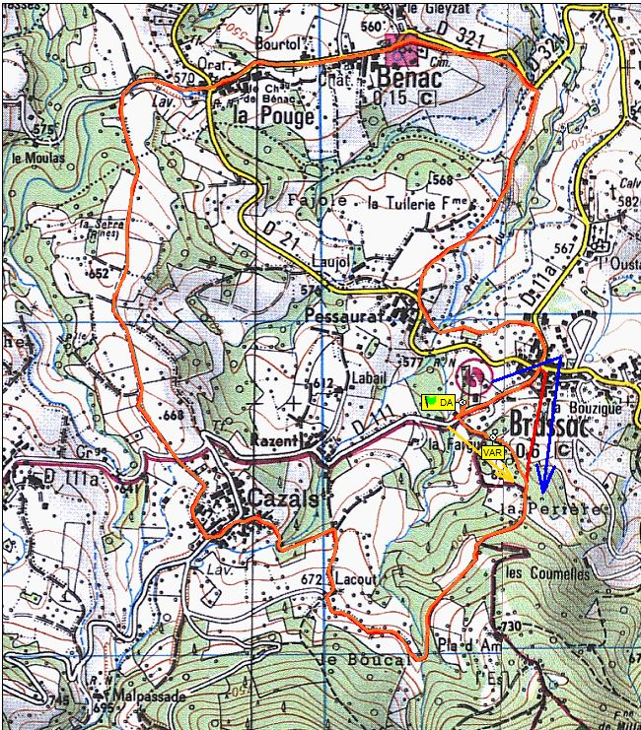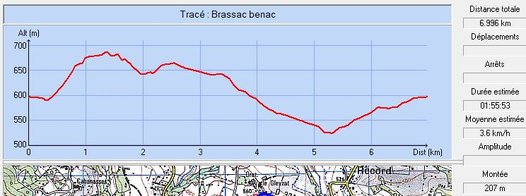

Variante empruntée au départ en 2022 (En bleu)
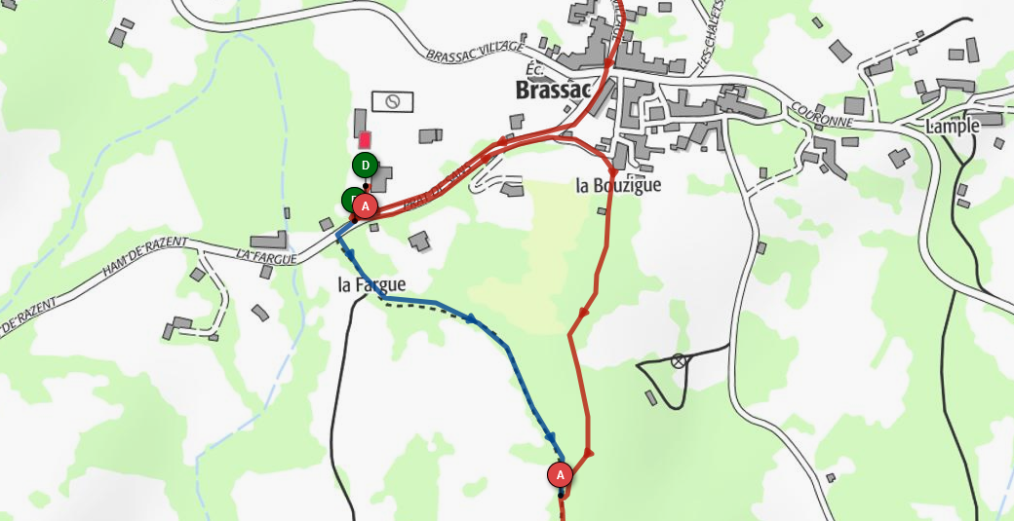

Toujours beaucoup de monde pour cette sortie
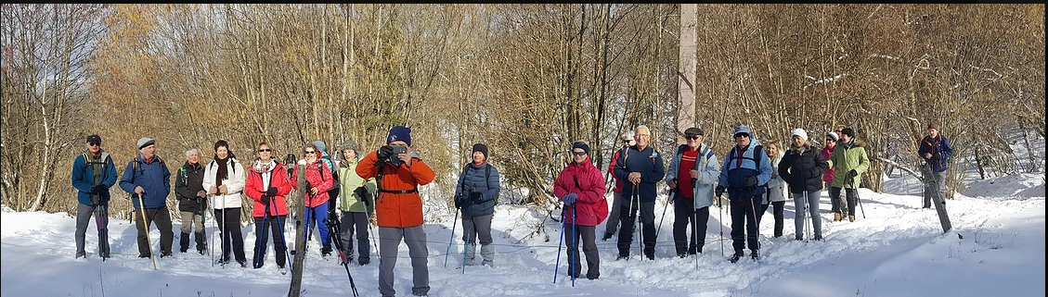
Février 2018 sur la neige
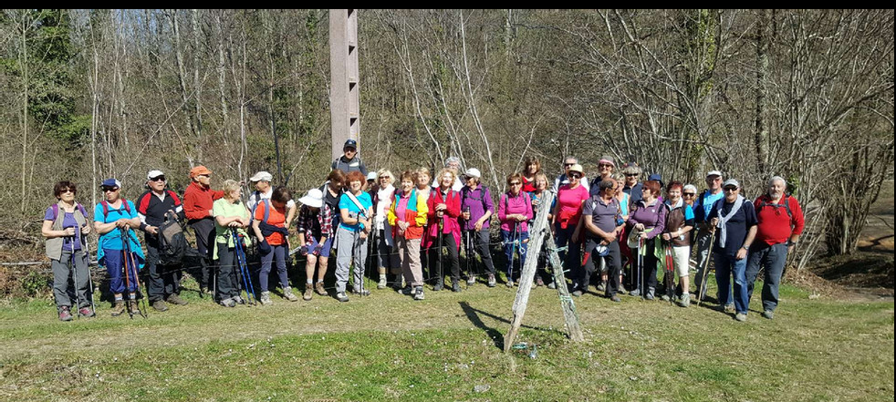
Mars 2019 : Quel beau groupe
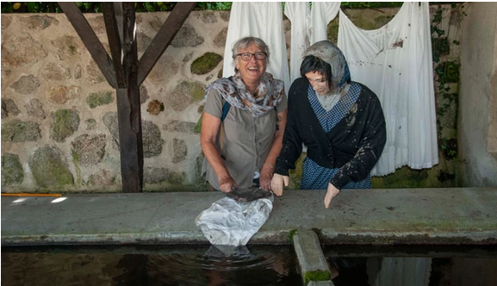
Septembre 2021 : On n’hésite pas à donner un coup de main !
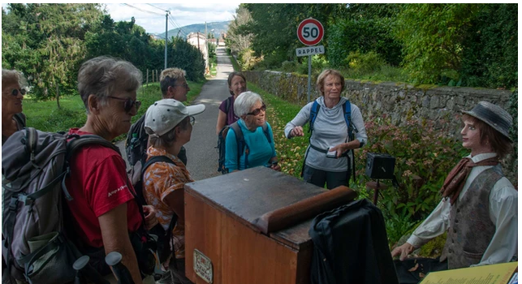
Septembre 2021 : Concert en pleine nature

